Navegando Por Las Maravillas De Galápagos
6 DÍAS / 5 NOCHES – M/C ALYA

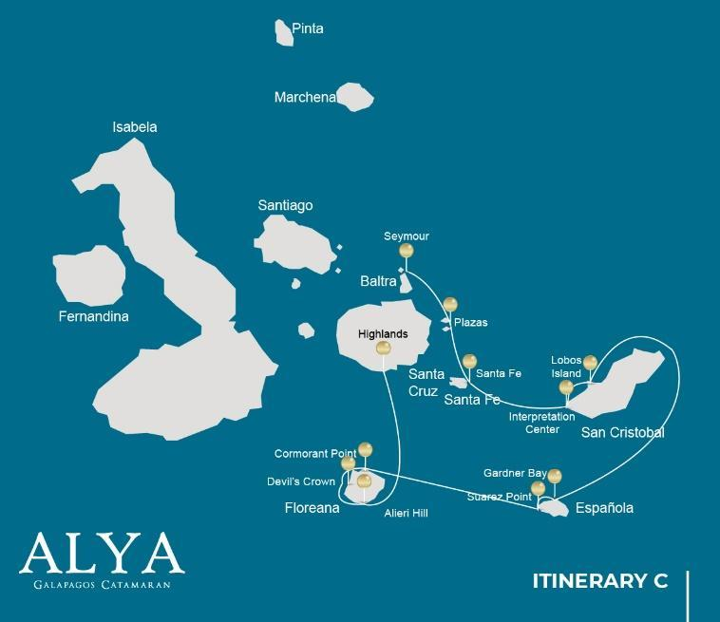

 |  |  |  | CAMINATA | SNORKEL | PASEO EN ZODIAC | PADDLE BOARD | KAYAK
6 Días de CRUCERO  "C" | SÁBADO | PM | Seymour: Seymour | • | • | •
 | DOMINGO | AM | Plazas: Plazas | •
 |  | PM | Santa Fe: Santa Fe | • | • | • | • | •
 | LUNES | AM | San Cristobal: Centro de interpretación / León Dormido | •
 |  | PM | Lobos Island: Isla Lobos |  | • | •
 | MARTES | AM | Española: Bahía Gardner | • | • | • | • | •
 |  | PM | Española: Punta Suarez (PANGA) |  |  | •
 | MIÉRCOLES | AM | Floreana: Punta Cormorán/Corona del diablo | • | • | •
 |  | PM | Floreana: Alieri Hill | •
 | JUEVES | AM | Santa Cruz: Parte Alta | •

DÍA 1
AM: LLEGADA AL AEROPUERTO DE BALTRA
¡Su viaje a las cautivadoras Islas Galápagos comienza! A su llegada al aeropuerto de Baltra, será recibido por nuestro guía naturalista certificado por el Parque Nacional, listo para presentarle las maravillas únicas de este archipiélago prístino.

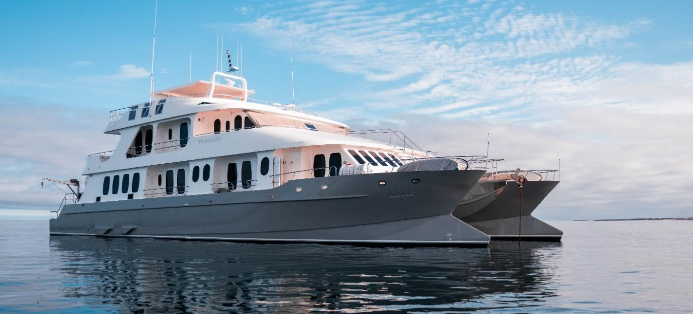

PM: SEYMOUR
Sumérjase en la abundante vida silvestre de la isla Seymour. Esté atento a las magníficas y grandes fragatas que despliegan su fascinante ritual de cortejo. Observe a los piqueros de patas azules en su zona de anidamiento y a las iguanas terrestres y marinas en su hábitat natural. Deléitese con las juguetonas actividades de los leones marinos en el oleaje.

Experiencia de snorkel: Sumérjase en las azules aguas repletas de diversas especies de peces, leones marinos, tiburones, anguilas, tortugas, rayas y muchos más. La isla Seymour es un lugar fantástico para practicar snorkel.
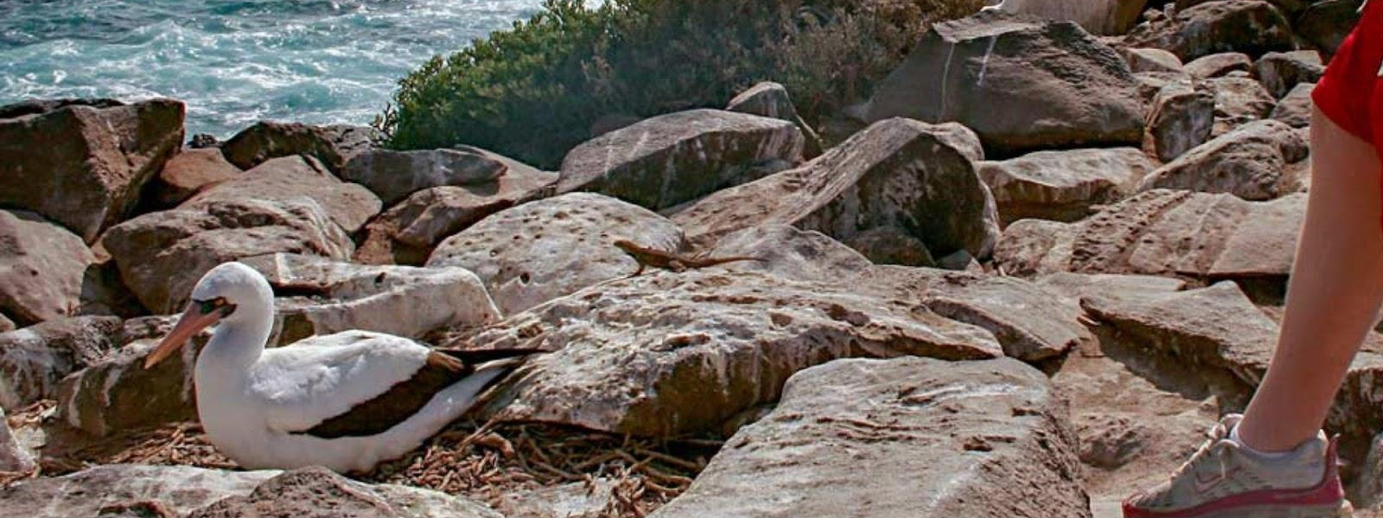

Puntos destacados: Leones marinos de Galápagos, piqueros de patas azules, fragatas magníficas y grandes, iguanas terrestres y marinas, gaviotas de cola bifurcada, pardelas, pinzones de Darwin.

Alimentación | D / A / C
Ruta | 1,4 km / 0,8 mi
Nivel | 1
Actividades | Desembarque mojado y caminata

DÍA 2
AM: PLAZAS
Descubra la riqueza de plazas sur, donde las iguanas terrestres se alimentan de cactus espinosos y las juguetonas crías de león marino juguetean en las pozas de marea. Camine por el sendero del acantilado y sea testigo del alboroto de aves marinas como fragatas, tropicales de pico rojo, piqueros, gaviotas de cola bifurcada y pelícanos.

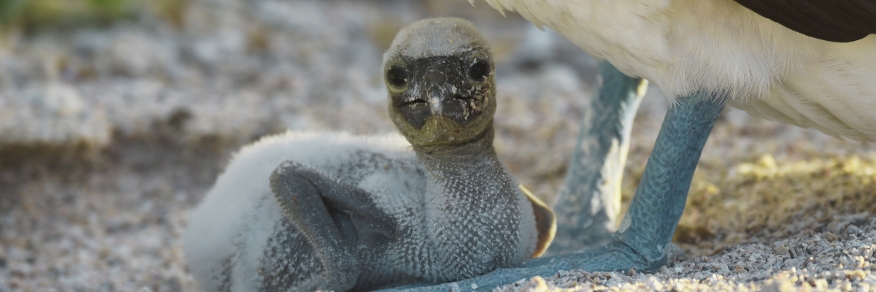

Puntos destacados: Iguanas terrestres de Galápagos, leones marinos, aves tropicales, pelícanos, piqueros, pardelas de Galápagos, gaviotas de cola bifurcada.

Ruta | 1,4 km / 0,8 mi
Nivel | 2
Actividades | Desembarque seco y caminata

PM: SANTA FE
Explore los paisajes de lava y cactus de Santa Fe. Contemple leones marinos tomando el sol en las playas de arena blanca, y esté atento a los busardos de Galápagos, pinzones de Darwin, palomas de Galápagos, sinsontes y lagartijas de lava.

Experiencia de snorkel: Disfrute de un relajante baño, practique kayak o snorkel en las aguas protegidas de la bahía, donde le esperan crías de león marino, tiburones de arrecife, tortugas marinas, rayas, peces cirujano y peces loro.
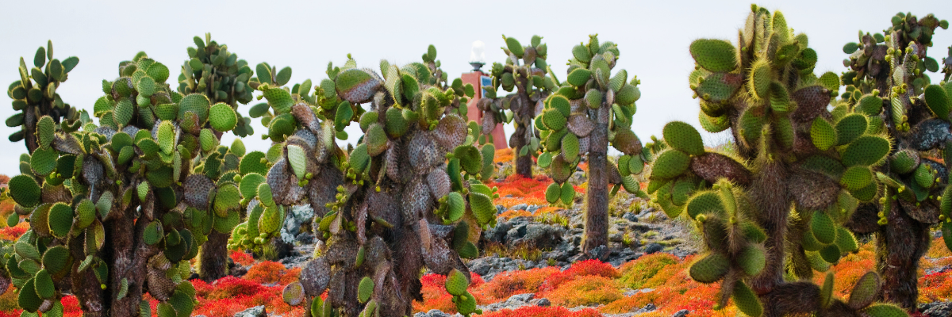

Puntos destacados: Cactus gigantes, bahía de Santa Fe, leones marinos de Galápagos, iguanas terrestres de Santa Fe, busardos de Galápagos, palomas de Galápagos, tiburones de arrecife.

Alimentación | D / A / C
Ruta | 0,8 km / 0,5 mi
Nivel | 2
Actividades | Desembarque mojado y caminata

DÍA 3
AM: CENTRO DE INTERPRETACIÓN/LEÓN DORMIDO
Descubra la rica historia de las Islas Galápagos en el Centro de Interpretación, desde la época de los primeros exploradores españoles hasta nuestros días, y conozca los retos a los que se enfrentaron los primeros colonos.

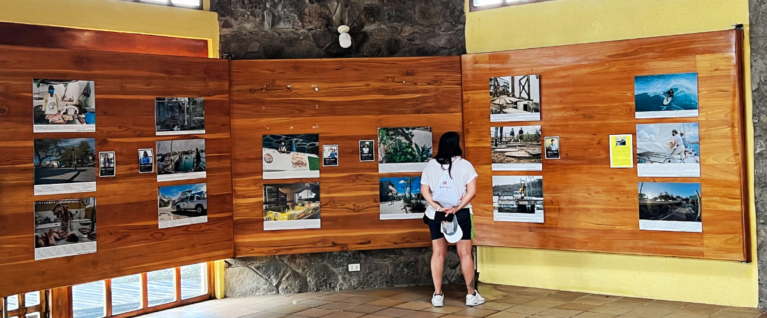

Puntos destacados: Plantas endémicas y una exposición sobre la historia de la humanidad

Ruta | 0,2 km / 650 ft
Nivel | 1
Actividades | Desembarque seco y caminata

PM: ISLA LOBOS
Sea testigo de la animada vida silvestre de la isla de Lobos, hogar de grandes grupos de leones marinos, fragatas macho y piqueros de patas azules.

Experiencia de snorkel: Las tranquilas aguas de la isla de Lobos ofrecen una excelente experiencia de snorkel. Nade con juguetones leones marinos, o divise tortugas marinas y rayas descansando en los fondos arenosos.
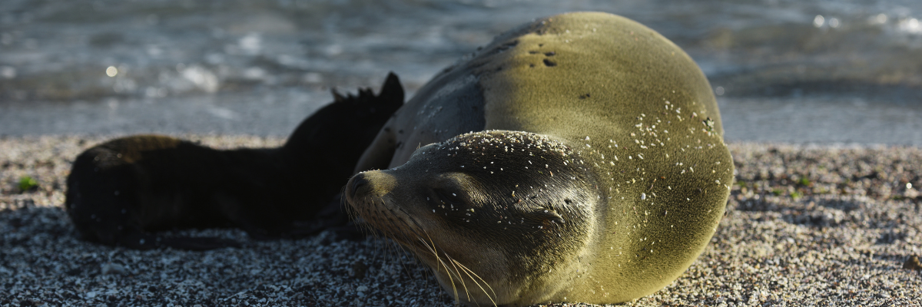

Puntos destacados: Leones marinos de Galápagos, iguanas marinas, fragatas magníficas y grandes, piqueros de patas azules, lagartijas de lava de San Cristóbal.

Alimentación | D / A / C
Ruta | 0,6 km / 0,4 mi
Nivel | 3
Actividades | Desembarque seco
DÍA 4
AM: BAHÍA GARDNER
Pasee por la impresionante playa de Gardner, conocida por su fina arena coralina, aguas turquesas y una gran variedad de especies endémicas, como sinsontes de española, iguanas marinas y halcones de Galápagos.

Experiencia de snorkel: Sumérjase en el vibrante mundo marino de Bahía Gardner. Podrá ver leones marinos, tiburones de arrecife, rayas y muchas especies de peces, como peces ángel, peces loro, peces damisela y peces cirujano, entre otros.
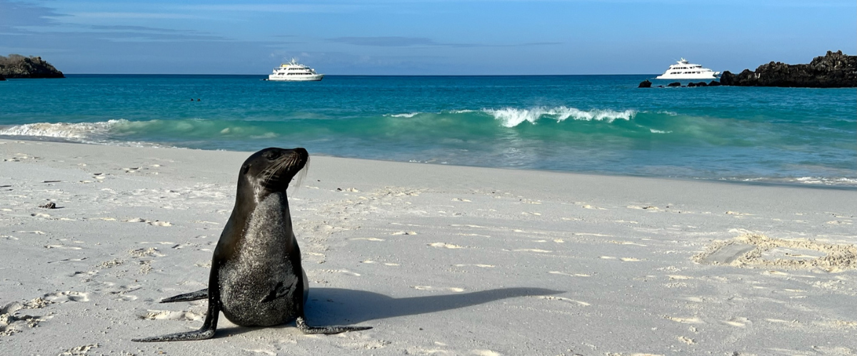

Puntos destacados: Playa de arena coralina, leones marinos, busardos de Galápagos, sinsontes de española, pinzones de Darwin, iguanas marinas.

Ruta | 0,8 km / 0,5 mi
Nivel | 1
Actividades | Desembarque mojado y caminata

PM: PUNTA SUAREZ
El itinerario en Punta Suarez ha sido modificado el 20 de septiembre de 2023 por la Dirección del Parque Nacional Galápagos (DPNG) debido a un Plan de Contingencia para la Conservación de las Especies en esta isla. En tal sentido, la DPNG permitirá hacer un recorrido 360 en panga/zodiac por la isla.
Este itinerario regresará a la normalidad en el momento en el que la DPNG lo considere óptimo para el recibimiento de pasajeros nuevamente en la Isla Genovesa.

Este es uno de los recorridos más asombrosos que puedes realizar en las Islas Galápagos a bordo de una panga. Desde el momento en que llegas a la isla, la cantidad y diversidad de fauna te sorprenderá de inmediato. Los leones marinos y las iguanas marinas serán los primeros en darnos la bienvenida, seguidos de grandes colonias de aves marinas, incluidos piqueros de Nazca y piqueros de patas azules, gaviotas y pájaros tropicales. Tendremos la oportunidad de observar una colonia de albatros de Galápagos (de abril a enero), el ave más grande de las islas y una de las más interesantes debido a su poderoso vuelo y elaborado cortejo. Los albatros de Galápagos solo anidan en Española, por lo que este es el único lugar donde los verás de cerca.
Actividades: Solo se puede hacer panga ride.
Destacados: Leones marinos, albatros de Galápagos, halcones de Galápagos, sinsontes de Española, pinzones de Darwin, iguanas marinas, piqueros de Nazca y patas azules.

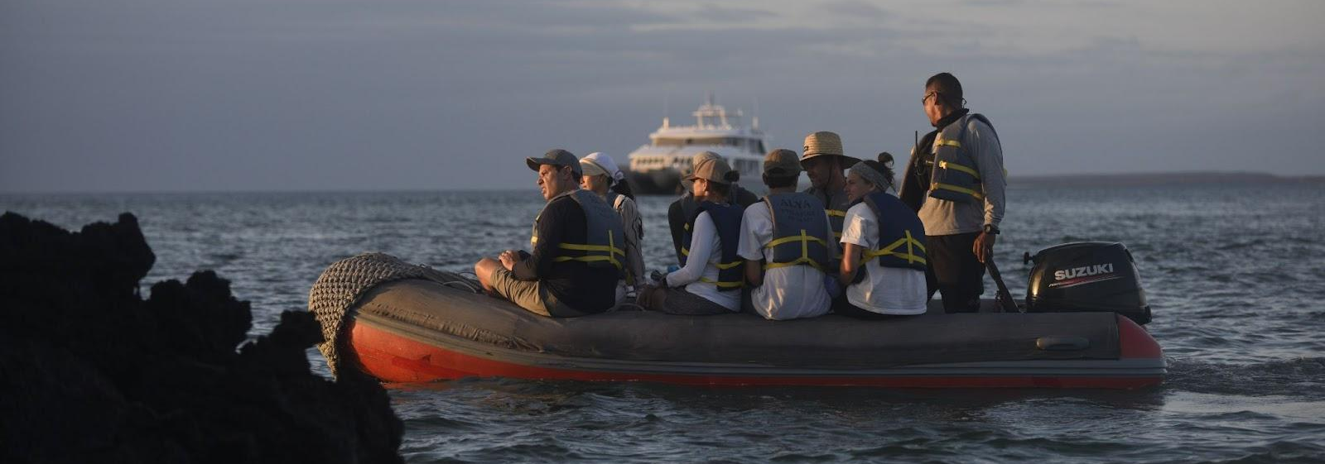

Nivel | 3
Actividades | Panga Ride
DÍA 5
AM: PUNTA CORMORANT / CORONA DEL DIABLO
Aventúrese en Punta Cormorán, famosa por su gran laguna costera habitada por flamencos americanos, patos de mejillas blancas, zancos cuellinegros y otras aves playeras.

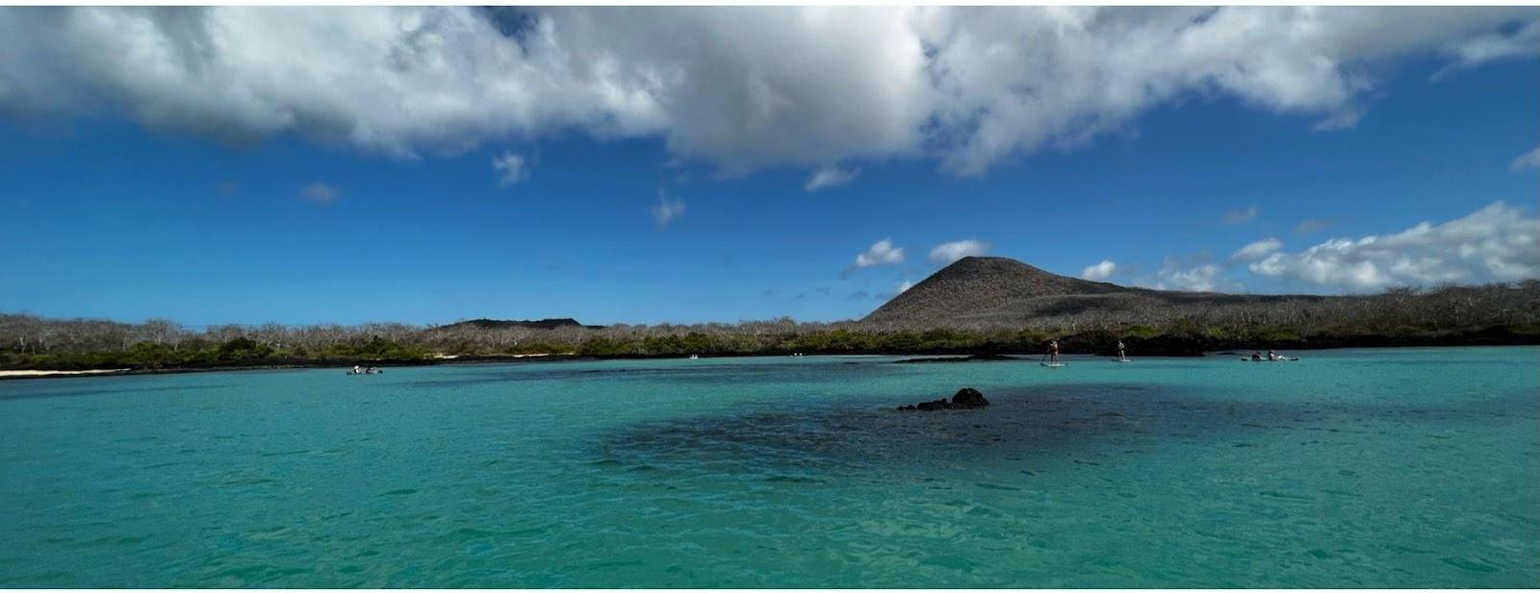

Experiencia de snorkel: Prepárese para una estimulante experiencia de snorkel en Corona del diablo. Déjese sorprender por la abundante vida marina, que incluye pargos, peces criollos, peces loro, peces ángel, tiburones de arrecife, tortugas marinas y rayas.
Puntos destacados: Flamenco americano, piquero de patas azules, fragatas, aves tropicales, pardelas de las Galápagos, leones marinos, lugar de desove de tortugas marinas, pinzones, aves playeras, playa de arena coralina.

Ruta | 1,6 km / 1 mi
Nivel | 1
Actividades | Desembarque mojado y caminata

PM: ALIERI HILL
Termine el día en la colina Alieri, un paraíso para los amantes de las plantas que cuenta con especies endémicas únicas e impresionantes vistas de la costa norte. No pierda de vista a los papamoscas, las currucas amarillas y los pinzones de Darwin.

Puntos destacados: Plantas endémicas, zona de transición, pinzones de Darwin.

Alimentación | D / A / C
Ruta | 1 km / 0,6 mi
Nivel | 3
Actividades | Desembarque mojado y caminata
DAY 6
AM: PARTE ALTA
Viaje a los exuberantes bosques de las tierras altas, hogar de tortugas gigantes de Galápagos que pastan y descansan despreocupadamente en estanques de agua dulce. Observe especies raras de aves, como pinzones, papamoscas y aves acuáticas. Visite un túnel de lava y aprenda sobre su formación a partir de antiguas erupciones volcánicas. Tras esta visita, será trasladado al aeropuerto para tomar su vuelo de regreso al Ecuador continental.
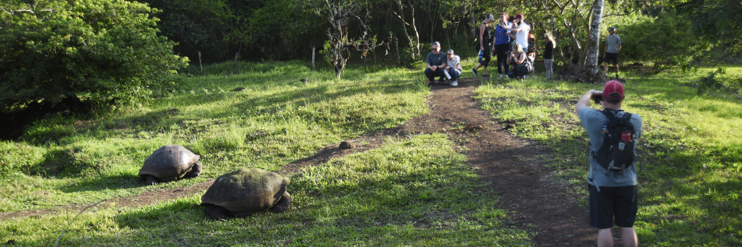

Después de su visita a la Parte Alta, será trasladado al aeropuerto para su vuelo de regreso al Ecuador continental, concluyendo su inolvidable viaje a Galápagos.

Puntos destacados: Tortugas gigantes, pinzones de Darwin, lechuzas comunes, patos coliblancos, papamoscas de Galápagos, túneles de lava.

Alimentación | D
Ruta | 1-1,5 km / 0,6-0,9 mi
Nivel | 1
Actividades | Desembarque seco y caminata

GLOSARIO
Alimentación | Desayuno | D
 | Almuerzo | A
 | Cena | D
Esfuerzo en la caminata | Nivel 1 | Fácil
 | Nivel 2 | Moderado
 | Nivel 3 | Difícil

